Роман Рябченко вместе с депутатом Мосгордумы Наталией Метлиной посетили праздник "Последнего звонка" в Школе №51.
17.05.2024
Сегодня глава управы района Теплый Стан Роман Рябченко вместе с депутатом Мосгордумы Наталией Метлиной посетили праздник "Последнего звонка" в Школе №51.
Роман Рябченко поздравил учащихся с окончанием учебного года!
"Выпускники еще долгие годы будут вспоминать чувства, которые несет этот день – и волнение, и грусть от скорого расставания со школой, и надежды на будущее.
Впереди – выпускные экзамены и серьезный самостоятельный выбор дальнейшего пути. Все это время рядом были терпеливые наставники – ваши учителя. Со словами огромной признательности сегодня хочу обратиться к нашим педагогам и поблагодарить их самоотверженный труд. Желаю получать вам радость от работы, удовлетворение от успехов ваших учеников и новых творческих удач!
А выпускникам я желаю широкой жизненной дороги, счастья и достижения поставленных целей!
Пусть сбудутся ваши самые смелые планы и заветные мечты! В добрый путь! И успехов во всем!"

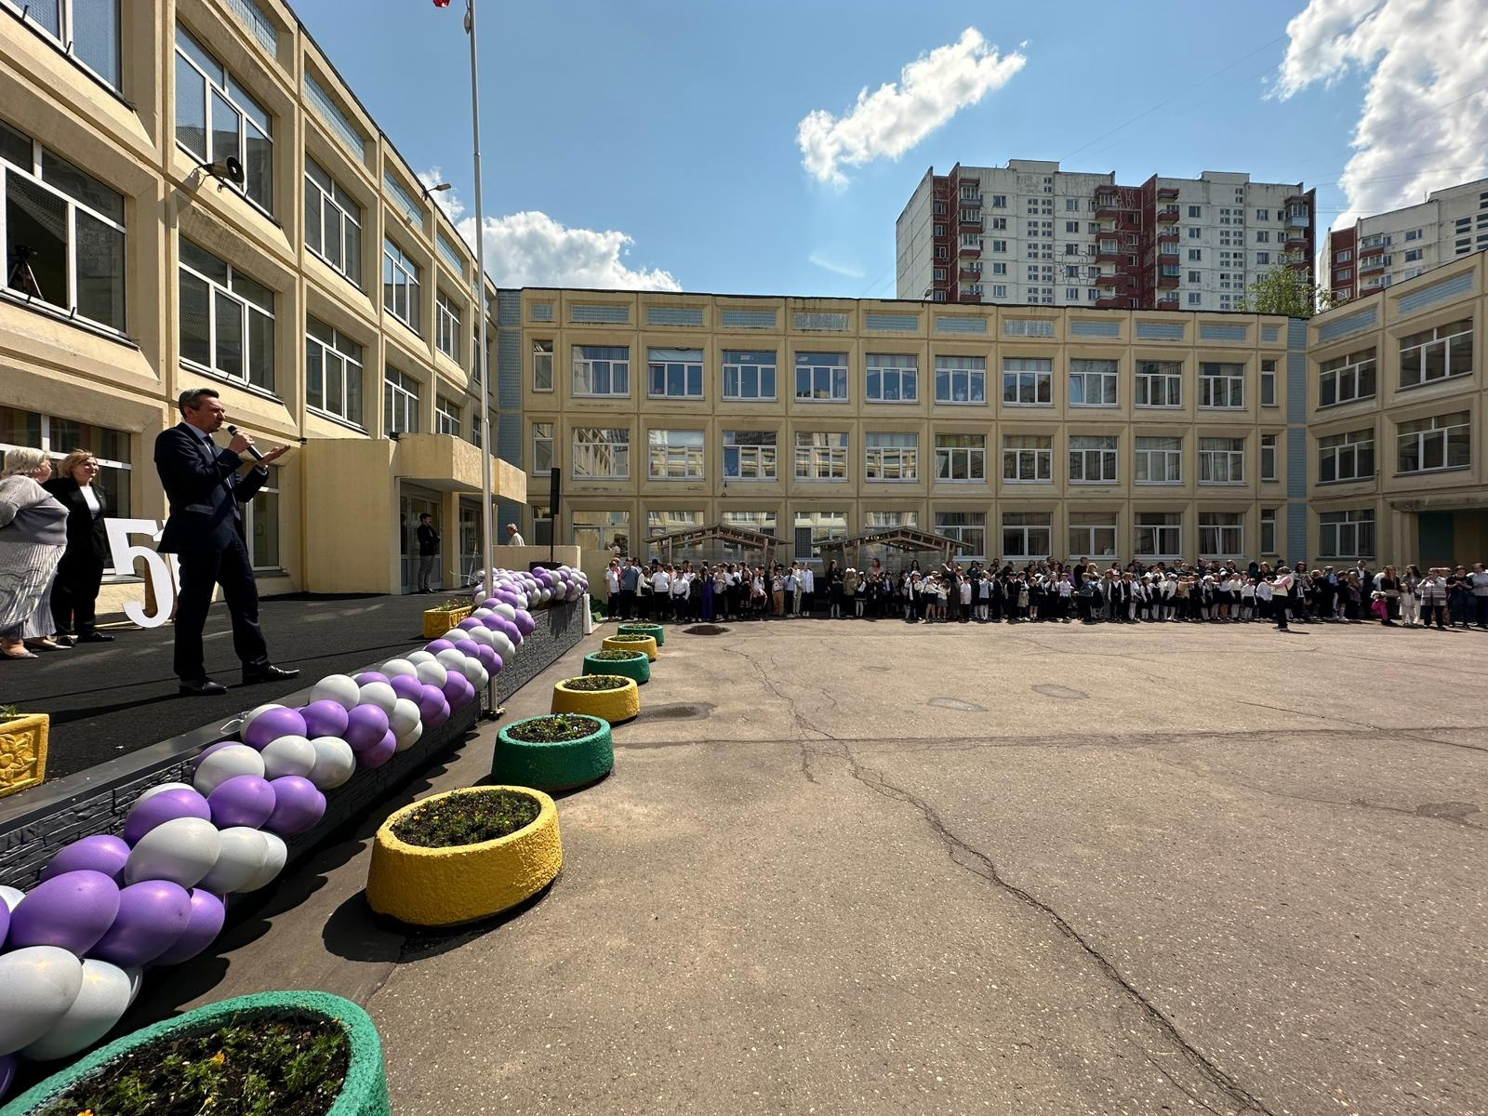

Адрес страницы: http://teplystan.mos.ru/social-services/detail/12375411.html
Управа района Теплый Стан города Москвы

